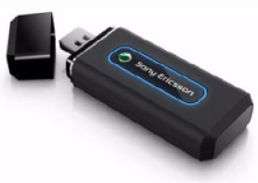
GUIA DO USUÁRIO
Sony Ericsson MD300
Modem USB HSDPA/UMTS/EDGE
- Instalação do modem
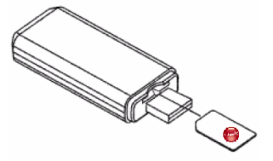
  - Insira o chip CLARO no local indicado de acordo com a figura abaixo:

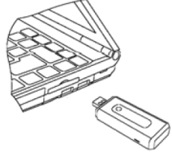
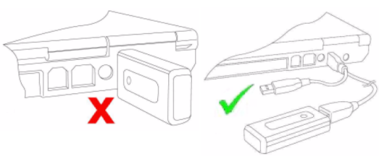
  - Em seguida conecte o modem no computador:



  - O computador irá reconhecer o dispositivo automaticamente e aparecerá uma tela com opções(caso não apareça, vá até o windows explore e selecione o dispositivo, abra a pasta instalar e clique no aplicativo “setup” ).
OBS: Não é necessário utilizar o CD para sistema operacional do Windows.
  - Selecione a opção “Install Wireless Manager 5”. Siga as instruções até a finalização da instalação. Retire o equipamento e reinicie o PC.
(A instalação acima só precisa ser feita uma vez em cada PC que o usuário for utilizar)

- Inicializando o MD300
  - Após o inicio do PC conecte o equipamento novamente.
  - Na área de trabalho aparecerá o ícone “Wireless Manager 5 ”, clique sobre ele para abrir o aplicativo.
  - Espere o sistema reconhecer o modem até aparecer a opção de “ativar” o rádio. (caso não apareça esta opção e o mesmo não passe de “inicializando”, siga as instruções do passo Nº 5, item 2)
  - Clique em “ativar”. O modem irá procurar a rede disponível.
IMPORTANTE!!!: Antes de conectar-se a internet, verifique qual tecnologia o seu modem detectou. Pois o mesmo irá detectar qualquer uma das tecnologias podendo não necessariamente ser a 3G, então, faça a configuração do seu modem de acordo com o passo Nº 3.
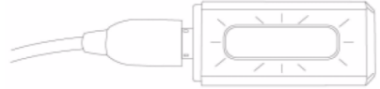
Os LED’s estão localizados ao redor do logo da SONY ERICSSON como mostra a imagem ao lado: 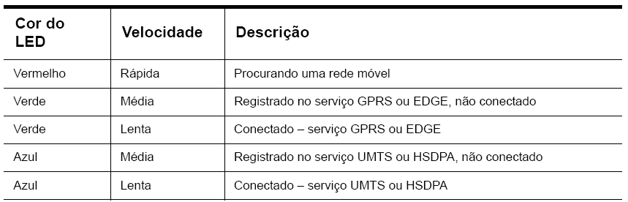
- Configurando o MD300 para acessar a 3G
  - Para se conectar a rede 3G da CLARO siga os seguintes passos:
    - Com o modem conectado ao PC e desconectado da internet clique em:
    - Visualização;
    - Configuração;
    - GSM/UMTS;
    - Rede GSM/UMTS – selecionar “Apenas UMTS/HSDPA”;
    - “Aplicar” e depois “OK”.
IMPORTANTE!!!: Verifique se em sua localidade existe cobertura para a tecnologia 3G, caso não, a configuração acima não deverá ser efetuada.
  - No caso do usuário ter que se deslocar para uma localidade onde não possua a cobertura 3G será necessário manualmente fazer a configuração do item acima sendo que na opção Rede GSM/UMTS selecionar a opção “Apenas GPRS/EDGE”.

- Desconectando o MD300
  - Após o término da navegação, clique em desconectar na tela do aplicativo do modem e feche-o;
  - Caso necessite retirar o equipamento, remova-o com segurança:
    - Na barra de ferramentas do menu iniciar no lado direito ao lado da “hora”;
    - Dê um clique na seta verde e remova os três hardwares clicando em cima de cada um.

IMPORTANTE!!!: Não desconecte o seu modem sem antes removê-lo com segurança, caso contrário poderá danificar o conteúdo do mesmo.

- Problemas/Soluções
PROBLEMA | SOLUÇÕES
- O meu aparelho não dá nenhum sinal | - O chip está colocado corretamente?  - Onde você está, possui cobertura CLARO?  - A sua porta USB está em perfeitas condições para o uso? Verifique outras portas disponíveis em seu PC.  - Caso o seu PC seja antigo, será necessário usar o cabo com 2 conexões USB
- Conectei o equipamento e não sai de inicializando. | - Você precisa registrar seu chip na rede. Para isso, retire seu chip do modem e coloque em qualquer celular que aceite um chip CLARO. Ligue o aparelho e dê “OK” em uma ou duas perguntas que o chip irá fazer.  - Importante: dependendo do aparelho esse registro poderá demorar alguns minutos.
- Minha conexão cai muito | - Verifique se sua porta USB não está com algum tipo de folga.  - O sinal da operadora está muito baixo.
- O sinal da operadora está baixo | - Provavelmente o usuário está num local de sombra da cobertura. Lembre-se que, o seu sinal de internet depende de uma cobertura que é provido das antenas CLARO.
- Meu celular CLARO funciona bem onde estou mas minha conexão é muita baixa | - O sinal de cobertura 3G é outro em relação ao de celular, visto que a freqüência do seu celular é GSM 1800/1900MHZ e a 3G é 850/900MHZ.
- As informações contidas no modem foram apagadas | - Provavelmente algum usuário deletou todas as informações contidas no equipamento. Para restabelecer o conteúdo será necessário recolocar todos os arquivos novamente no modem
- O modem demora muito para inicializar | - Para ter uma boa conexão, é necessário ter um computador que tenha uma boa memória e um bom processador.
- Toda vez que clico em conectar dá erro de falha de conexão | - Tente se conectar novamente minutos depois, pois a rede deu sinal de ocupado.
- Coloco o equipamento no PC e não aparece nenhuma opção

OBS.:No caso de outras dúvidas ou problemas com instalação ligue 1052 de um telefone fixo e esteja com o numero de sua linha em mãos. A ligação é gratuita.

